Агрессивный ребенок

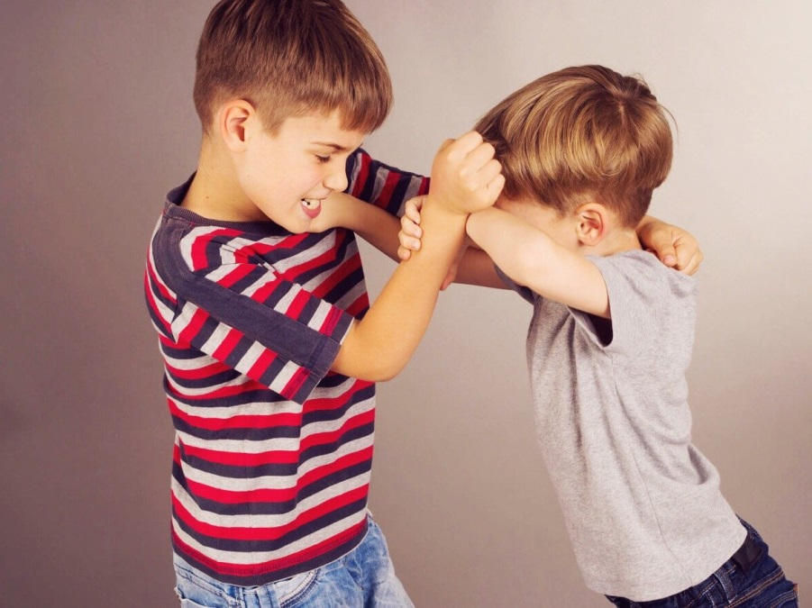

Агрессивное поведение детей – это «крик о помощи» и своеобразный метод привлечения внимания. Такой ребёнок «сигнализирует» о том, что он нуждается в любви и ласке, понимании и принятии. С помощью агрессии он даёт понять, что испытывает внутренний дискомфорт, что чувствует себя отверженным и забытым.
Очень важно, чтобы родители и педагоги понимали, чем отличается «агрессия» и «агрессивность»:
- Агрессия – это «разовый» поступок ребёнка, который нарушает морально-этические нормы и может привести к причинению морального или физического вреда окружающим;
- Агрессивность – это форма поведения, которая со временем становится «привычной».
На что же следует обратить внимание родителей в поведении ребёнка:
- ребёнок не может контролировать свои слова, действия, эмоции, поведение в целом. В редких случаях может пытаться взять под контроль своё поведение, но, ни чего из этого не выходит;
- ребёнок часто ругается с ровесниками и взрослыми, целенаправленно вступает с ними в споры и выясняет отношения;
- ломает игрушки, рушит строения, выполненные другими; любит портить вещи других и при этом получает явное удовольствие;
- не реагирует на просьбы, указания и нарушает установленные правила;
- намеренно совершает «плохие» поступки, чтобы вызвать негативную реакцию;
- помнит об обиде и обидчике, зачастую хочет отомстить обидчику;
- не может признавать свои ошибки, всегда пытается оправдаться или обвинить другого.

Причины детской агрессии
- Эмоциональная бездна
Если у родителей и ребёнка не установлена или утрачена положительная эмоциональная связь, если родители решают свои проблемы между собой очень бурно и эмоционально, и это видит ребенок.
- Неуважение к личности ребёнка
Если взрослый (особенно родители) позволяет себе оскорбления, унижения, некорректные высказывания в сторону маленького человека, то это приводит к развитию глубоких комплексов. Итогом такого общения может стать не только агрессия, но и вспышки сильнейшей ярости.
- Низкая самооценка
Если ребёнок не уверен в себе, то он не уверен и в окружающих. Низкая самооценка «рисует» в воображении опасность, которая может исходить от ровесников, родителей, педагогов. В подобных случаях ребёнок не дожидаясь, когда его обидят, начинает вести себя агрессивно сам, предупреждая таким образом придуманную атаку «из вне».
- Гипер и гипоопека
Полное отсутствие контроля, как и его чрезмерное проявление, несут в себе большую опасность влияния на формы поведения ребёнка и в частности на уровень проявления агрессивного поведения.
- Желание быть лучшим
Желание быть лучшим среди сверстников часто подталкивает детей к проявлению агрессивной формы поведения.
Современные герои мультфильмов, художественных и документальных фильмов, компьютерных игр, вне зависимости от того – положительные они или отрицательные, несут в себе агрессию. Часто на экранах мы видим применение силового вмешательства в якобы «благих» целях. Взрослые понимают, что это – крайний вариант выхода их ситуации, ребёнок же считывает это послание призывом действовать подобным образом в любых ситуациях. Этот путь они считают самым удобным в достижении определённого статуса среди сверстников.
Как бороться с детской агрессией – советы психолога
- Выход, а не подавление
Всегда важно давать выход эмоциям, не «зажимая» их и не «подавляя». Этому должны научиться сами родители, а уже потом научить этому своих детей. Если вы злитесь, то не бойтесь говорить об этом своему ребёнку. Это нормально. Таким образом, вы проговариваете проблему, и вам становится легче. Параллельно вы показываете ребёнку, что и он может так делать – говорить о том, что ему не нравится, что он зол или чем-то расстроен. Постепенно ребёнок освоит этот «манёвр» и поймёт, что гораздо легче говорить о проблеме, нежели пытаться привлечь внимание своим ужасным поведением.
- Правильный пример
Важно, чтобы ваши слова не расходились с вашими действиями. Отдавайте себе в этом отчёт. Не требуете от ребёнка того, чего не можете выполнить сами.
Если вы хотите, что бы ребёнок экологично выражал свои эмоции, обратите внимание на то, как делает это его окружение, и прежде всего, вы – родители.
- Агрессия неминуема
Если «приступ» агрессии уже начался, ребёнок кричит, пытается ударить, то лучший вариант – крепкие объятия. Когда он успокоится, вы можете сказать, что готовы выслушать его всегда, когда ему плохо. Беседовать с ребёнком в такие моменты лучше без посторонних и без эмоционально окрашенных слов и выражений.

Способы коррекции агрессивного поведения
К наиболее популярным способам коррекции агрессивного поведения, особенно в младшем возрасте, можно отнести арт-терапию во всём её многообразии:
- Изотерапия (можно использовать различные способы рисования: кляксотерапия, рисование пальчиками, ладонями, стопами);
- песочная терапия;
- глинотерапия;
- куклотерапия (можно приобрести или сшить самим куклы для кукольного или пальчикового театра, изготовить бумажные фигурки для настольного театра);
- сказкотерапия (сочинение сказок самим ребёнком и для ребёнка. Важно предлагать для ребёнка роль с позитивной силовой характеристикой, к примеру: рыцари, богатыри и др);
- танцевальная терапия и др.
Следует обратить внимание на подвижные игры, способствующие снятию напряжения и нейтрализации агрессии; игры на развитие коммуникации ребёнка и позитивной модели поведения, игры на развитие эмпатии и релаксационной направленности.

Для выхода накопившейся агрессии ребёнку можно предложить:
– комкать и рвать бумагу;
– подраться с подушкой или боксёрской грушей;
– использовать «мешочек / стаканчик для криков»;
– использовать надувные дубинки, водяной пистолет, батут;
– пинать ногой консервную банку;
– втирать пластилин в картон.

